ZMLUVA O DIELO č. C-NBS1-000-092-268
uzatvorená podľa § 536 a nasl. zákona č. 513/1991 Zb. Obchodný zákonník
v znení neskorších predpisov (ďalej len „Obchodný zákonník“)
(ďalej len „zmluva“)

ZMLUVNÉ STRANY

Objednávateľ:
Názov: Národná banka Slovenska
Sídlo: Imricha Karvaša 1, 813 25 Bratislava
Zastúpený: <vyplní verejný obstarávateľ>
Oprávnený rokovať vo veciach zmluvných:
<vyplní verejný obstarávateľ>
Oprávnený rokovať vo veciach technických:
<vyplní verejný obstarávateľ>
IČO: 30844789
IČ DPH: SK2020815654
DIČ: 2020815654
Bankové spojenie: Národná banka Slovenska
Číslo účtu: IBAN SK07 0720 0000 0000 0000 1919
<platí pre domáceho uchádzača>
IBAN SK60 0720 0000 0000 0000 2129
<platí pre zahraničného uchádzača>
Zriadená zákonom NR SR č. 566/1992 Zb. o Národnej banke Slovenska v znení neskorších
predpisov

(ďalej len „objednávateľ“)

a

Zhotoviteľ:
Obchodné meno: <vyplní uchádzač>
Sídlo: <vyplní uchádzač>
Zastúpený: <vyplní uchádzač>
Oprávnený rokovať vo veciach zmluvných:
<vyplní uchádzač>
Oprávnený rokovať vo veciach technických:
<vyplní uchádzač>
IČO: <vyplní uchádzač>
IČ DPH: <vyplní uchádzač>
DIČ: <vyplní uchádzač>
Bankové spojenie: <vyplní uchádzač>
Číslo účtu v tvare IBAN: <vyplní uchádzač>
Zapísaný: <vyplní uchádzač>

(ďalej len „zhotoviteľ“)

(objednávateľ a zhotoviteľ ďalej spolu označení ako „zmluvné strany“)

PREAMBULA
- Objednávateľ ako verejný obstarávateľ vyhlásil oznámením č. <doplní verejný obstarávateľ>, zverejneným vo Vestníku verejného obstarávania č. <doplní verejný obstarávateľ> dňa <doplní verejný obstarávateľ>, zákazku podľa § 66 zákona č. 343/2015 Z. z. o verejnom obstarávaní a o zmene a doplnení niektorých zákonov v znení neskorších predpisov (ďalej len „zákon o verejnom obstarávaní“) s názvom Obstaranie kancelárskeho nábytku.

- Na základe vyhodnotenia ponúk bola ponuka zhotoviteľa vyhodnotená ako ponuka úspešného uchádzača. Vzhľadom na túto skutočnosť a predloženú ponuku zhotoviteľa sa zmluvné strany na základe slobodnej vôle a v súlade s právnymi predpismi platnými na území Slovenskej republiky rozhodli uzatvoriť túto zmluvu.

Článok I

PREDMET ZMLUVY
- Zhotoviteľ sa zaväzuje spôsobom a za podmienok dohodnutých v tejto zmluve zhotoviť a dodať objednávateľovi dielo - kancelársky nábytok v členení na pracovné stoly, prídavné komunikačné elementy a paravány k stolom, rokovacie stoly, mobilné kontajnery, rôzne typy skriniek a skríň, vrátane jeho montáže a inštalácie, likvidácie obalov a dopravy na miesto jeho dodania (ďalej len „dielo“ alebo „predmet plnenia“), a to v kvalite a v rozsahu podľa:
- Technickej špecifikácie predmetu obstarávania, ktorá tvorí prílohu č. 1 tejto zmluvy,
- Ponukového rozpočtu zhotoviteľa, ktorý tvorí prílohu č. 2 tejto zmluvy, a
- Návrhu dispozičného riešenia a vybavenia mobiliárom, ktorý odovzdá objednávateľ zhotoviteľovi podľa článku II bodu 2 tejto zmluvy (ďalej len „návrh dispozičného riešenia“).

- Objednávateľ sa zaväzuje riadne a včas vykonané a dodané dielo prevziať a zaplatiť dohodnutú cenu podľa článku III tejto zmluvy.

Článok II

MIESTO ODOVZDANIA DIELA A TERMÍNY REALIZÁCIE DIELA
- Miestom odovzdania diela je budova objednávateľa Národná banka Slovenska, Vazovova 2, 813 25 Bratislava.
- Presné určenie miesta montáže diela a jeho inštalácie/umiestnenia na konkrétnom podlaží a v konkrétnej miestnosti budovy objednávateľa uvedenej v bode 1 tohto článku zmluvy bude uvedené v návrhu dispozičného riešenia, ktoré odovzdá objednávateľ zhotoviteľovi do 7 pracovných dní odo dňa nadobudnutia účinnosti tejto zmluvy. Objednávateľ môže kedykoľvek, a to až do riadneho odovzdania diela, písomným pokynom zhotoviteľovi zmeniť určenie miesta montáže diela a jeho inštalácie/umiestnenia, a to aj v rozpore s návrhom dispozičného riešenia.
- Termín realizácie diela je nasledovný:
- začatie zhotovovania diela do piatich pracovných dní odo dňa nadobudnutia účinnosti tejto zmluvy,
- montáž a inštalácia diela: zhotoviteľ sa zaväzuje začať s montážou a inštaláciou predmetu plnenia v budove objednávateľa uvedenej v bode 1 tohto článku zmluvy najneskôr dva týždne pred termínom ukončenia realizácie diela a jeho odovzdania, ak sa zmluvné strany vopred nedohodnú inak,
- ukončenie realizácie diela, t. j. riadne zhotovenie a odovzdanie diela objednávateľovi: do 10 týždňov odo dňa nadobudnutia účinnosti tejto zmluvy.
- Objednávateľ sa zaväzuje poskytnúť zhotoviteľovi súčinnosť potrebnú pre zhotovenie diela a jeho odovzdanie zhotoviteľom objednávateľovi v dohodnutých termínoch.
- Zhotoviteľ je povinný rešpektovať, že práce na diele v budove objednávateľa uvedenej v bode 1 tohto článku zmluvy, t. j. práce na diele podľa bodu 3 písm. b) a c) tohto článku zmluvy, možno vykonávať v pracovných dňoch v čase od 7.00 h do 20.00 h.
- Zhotoviteľ sa zaväzuje bezodkladne informovať objednávateľa o vzniku akejkoľvek udalosti, ktorá mu bráni alebo sťažuje vykonať a odovzdať dielo riadne a včas, pričom táto môže spôsobiť omeškanie zhotoviteľa.
- V prípade, ak objednávateľ neposkytne zhotoviteľovi súčinnosť pri preberaní riadne vykonaného diela, resp. jeho časti, zhotoviteľ nie je v omeškaní so splnením svojho záväzku.
- V prípadoch vyššej moci, alebo iných nepredvídateľných skutočností, ktoré budú mať vplyv na termíny dohodnuté v bode 3 tohto článku zmluvy, môže zhotoviteľ požiadať objednávateľa o primerané predĺženie príslušných termínov. Zmena termínov realizácie diela sa môže uskutočniť iba na základe súhlasu objednávateľa vyjadreného v písomnom dodatku k tejto zmluve.
- Objednávateľ nie je povinný zhotoviteľa na dodržanie termínu ukončenia realizácie diela upozorňovať. Nedodržaním termínu ukončenia realizácie diela dochádza k omeškaniu zhotoviteľa so všetkými dôsledkami podľa ustanovení Obchodného zákonníka a tejto zmluvy.

Článok III

CENA ZA PREDMET PLNENIA

- Cena za dielo v rozsahu stanovenom touto zmluvou bola dojednaná dohodou zmluvných strán a v súlade so zákonom č. 18/1996 Z. z. o cenách v znení neskorších predpisov a vyhlášky Ministerstva financií SR č. 87/1996 Z. z. v znení neskorších predpisov, ktorou sa vykonáva zákon Národnej rady Slovenskej republiky č. 18/1996 Z. z. o cenách v znení neskorších predpisov.
- Položkovitý rozpočet ceny za dielo je uvedený v prílohe č. 2 tejto zmluvy a je úplný, pričom celková cena diela je nasledovná:
Celková cena za dielo bez DPH: <vyplní uchádzač> EUR bez DPH.
- V celkovej cene za dielo sú zahrnuté všetky náklady zhotoviteľa, ktoré súvisia so zhotovením diela. K nákladom zhotoviteľa súvisiacich so zhotovením diela patria najmä: všetky materiálové a dopravné náklady, montáž a inštalácia/umiestnenie na mieste odovzdania, odstránenie a likvidácia všetkých odpadových materiálov, ako i náklady na dôkladné záverečné čistenie a vypratanie miesta odovzdania diela, atesty a certifikáty dodaného predmetu plnenia a materiálov, záručné listy, návody na obsluhu v slovenskom jazyku a iné doklady.

Článok IV

PLATOBNÉ podmienky

- Zmluvné strany sa dohodli, že zhotoviteľ je oprávnený vystaviť faktúru po odovzdaní a prevzatí diela alebo jeho časti objednávateľom v súlade s článkom VI tejto zmluvy, a to do 15 dní odo dňa odovzdania a prevzatia diela alebo jeho časti. V prípade, ak bolo dielo odovzdané a prevzaté po častiach, zhotoviteľ vystaví konečnú faktúru do 15 dní po odovzdaní a prevzatí všetkých častí diela objednávateľom.
- Zmluvné strany sa dohodli, že k faktúre musí byť priložený príslušný zápis o odovzdaní a prevzatí diela alebo jeho časti podpísaný oboma zmluvnými stranami a súpis skutočne vykonaných prác na diele alebo jeho časti odsúhlasený objednávateľom.
- Zmluvné strany sa dohodli a výslovne súhlasia s tým, že zhotoviteľ bude zasielať len elektronické faktúry z e-mailovej adresy zhotoviteľa <vyplní uchádzač> na e-mailovú adresu objednávateľa faktury.ofr@nbs.sk vo formáte PDF. Zmluvné strany vyhlasujú, že majú výlučný prístup k uvedeným e-mailovým adresám. Zmluvné strany sú oprávnené zmeniť e-mailové adresy, a to len písomne s oznámením novej e-mailovej adresy druhej zmluvnej strane, pričom z dôvodu tejto zmeny nie je potrebné uzatvoriť dodatok k tejto zmluve. Zhotoviteľ nie je povinný podpísať elektronickú faktúru zaručeným elektronickým podpisom. Elektronická faktúra musí spĺňať všetky náležitosti faktúry podľa § 74 zákona č. 222/2004 Z. z. o dani z pridanej hodnoty v znení neskorších predpisov (ďalej len „zákon o dani z pridanej hodnoty“). Zmluvné strany sú povinné bezodkladne písomne oznámiť druhej strane akúkoľvek zmenu, ktorá by mohla mať vplyv na doručovanie elektronických faktúr, najmä zmenu kontaktnej e-mailovej adresy.
- Faktúra je splatná do 30 dní odo dňa jej doručenia objednávateľovi bezhotovostným prevodom na účet zhotoviteľa. Za deň splnenia peňažného záväzku sa považuje deň odpísania dlžnej sumy z účtu objednávateľa v prospech účtu zhotoviteľa.
- Zhotoviteľ k dohodnutej cene uplatní DPH podľa zákona o dani z pridanej hodnoty. <text tejto vety platí pre domáceho uchádzača, ktorý je platiteľom DPH, domáci uchádzač, ktorý nie je platiteľom DPH a zahraničný uchádzač túto vetu odstráni>
- V prípade, že faktúra nebude po vecnej a formálnej stránke správne vyhotovená alebo nebude obsahovať všetky údaje podľa aktuálne platného zákona o dani z pridanej hodnoty alebo bude obsahovať nesprávne údaje, objednávateľ ju vráti na prepracovanie (opravu) alebo doplnenie s uvedením nedostatkov, ktoré sa majú odstrániť a pre ktoré bola vrátená. Nová lehota splatnosti začne plynúť dňom doručenia doplnenej alebo správne prepracovanej (opravenej) faktúry objednávateľovi. <text bodu 6 platí pre domáceho uchádzača, ktorý je platiteľom DPH, domáci uchádzač, ktorý nie je platiteľom DPH a zahraničný uchádzač časť textu „alebo nebude obsahovať všetky údaje podľa aktuálne platného zákona o dani z pridanej hodnoty“ odstráni >
- Zhotoviteľ najneskôr do doby vyhotovenia faktúry predloží objednávateľovi originál potvrdenia o mieste svojej daňovej rezidencie, alebo jeho úradne overenú fotokópiu. Počas trvania zmluvy zhotoviteľ predmetné potvrdenie predloží objednávateľovi na začiatku každého nového zdaňovacieho obdobia. Zhotoviteľ vyhlasuje a zaväzuje sa, že v prípade vzniku stálej prevádzkarne na území Slovenskej republiky počas trvania zmluvy bude o tejto skutočnosti objednávateľa bezodkladne písomne informovať. Zhotoviteľ vyhlasuje, že je konečným príjemcom dohodnutej ceny uvedenej v článku III tejto zmluvy. <text bodu 7 platí pre zahraničného uchádzača, domáci uchádzač text bodu 7 odstráni>
- Zhotoviteľ, ktorý uvedie na faktúre daň, sa zaväzuje, že odvedie daň správcovi dane v lehote ustanovenej v § 78 ods. 1 zákona o dani z pridanej hodnoty. Porušenie tejto daňovej povinnosti vyplývajúcej zo všeobecne záväzného právneho predpisu je podstatným porušením zmluvy a dôvodom na okamžité odstúpenie objednávateľa od tejto zmluvy. <text bodu 8 platí len pre domáceho uchádzača, zahraničný uchádzač text bodu 8 odstráni>
- Zhotoviteľ nie je oprávnený previesť práva a povinnosti vyplývajúce pre neho z tejto zmluvy, ani ich časti, na inú osobu. Zhotoviteľ ďalej nie je oprávnený postúpiť a ani založiť akékoľvek svoje pohľadávky voči objednávateľovi vzniknuté na základe alebo v súvislosti s touto zmluvou alebo s plnením záväzkov podľa tejto zmluvy. Zhotoviteľ nie je oprávnený jednostranne započítať akúkoľvek svoju pohľadávku voči objednávateľovi vzniknutú z akéhokoľvek dôvodu proti pohľadávke objednávateľa voči zhotoviteľovi vzniknutej na základe alebo v súvislosti s touto zmluvou.

Článok V

Spôsob realizácie diela

- Zhotoviteľ zodpovedá za čistotu a poriadok na mieste plnenia a odovzdania predmetu zmluvy. Zhotoviteľ odstráni na vlastné náklady odpady a obalový materiál, ktoré sú výsledkom jeho činnosti.

- Zhotoviteľ sa zaväzuje, že:
  - nepoužije žiadne materiály, technológie alebo technické riešenia, ktoré by boli odlišné od tých, ktoré boli schválené objednávateľom alebo ktoré by boli odlišné od tých, na použitie ktorých sa zaviazal v zmysle tejto zmluvy,
  - zabezpečí bezpečnosť a ochranu zdravia pri práci osôb, prostredníctvom ktorých plní predmet zmluvy (t. j. zamestnanci, subdodávatelia) v priebehu realizácie diela v zmysle všeobecne záväzných právnych predpisov Slovenskej republiky.

- V priebehu realizácie diela je zhotoviteľ povinný manipulovať s náradím, materiálom a mechanizmami tak, aby nedošlo k poškodeniu objektu budovy objednávateľa vrátane zariadení a ostatného majetku objednávateľa v mieste odovzdania diela. Zhotoviteľ nesmie svojou činnosťou v priebehu realizácie diela poškodiť alebo zničiť žiadne časti už existujúcich konštrukcií alebo zariadení a vybavenia budovy objednávateľa. V prípade ich zničenia alebo poškodenia je povinný uviesť konštrukciu, časť budovy objednávateľa, zariadenie alebo vybavenie budovy objednávateľa na svoje náklady do pôvodného stavu pred poškodením alebo zničením, a to najneskôr do 7 kalendárnych dní od písomnej výzvy objednávateľa. Pokiaľ zhotoviteľ neuvedie konštrukciu, časť budovy objednávateľa, zariadenie alebo vybavenie budovy objednávateľa do pôvodného stavu v stanovenej lehote, objednávateľ je oprávnený uviesť konštrukciu, časť budovy objednávateľa, zariadenie alebo vybavenie budovy objednávateľa do pôvodného stavu treťou stranou, a vynaložené náklady uplatní voči zhotoviteľovi, ktorý sa zaväzuje tieto vynaložené náklady objednávateľovi uhradiť. Zhotoviteľ je povinný postupovať podľa tohto ustanovenia zmluvy aj v prípade, ak boli škody počas realizácie diela spôsobené subdodávateľmi zhotoviteľa.

- Zhotoviteľ zodpovedá za škody spôsobené svojou činnosťou podľa § 373 a nasl. Obchodného zákonníka.

- Objednávateľ poskytne zhotoviteľovi počas montáže a inštalácie diela v mieste odovzdania vodu a elektrickú prípojku bezodplatne.

- Prevádzkové, prípadne aj výrobné zariadenia si v mieste montáže, umiestnenia/inštalácie a odovzdania zabezpečí zhotoviteľ, a to na svoje náklady.

- Objednávateľ poskytne zhotoviteľovi priestor pre skládku materiálu podľa svojich aktuálnych možností, avšak nepreberá nebezpečenstvo škody alebo straty takto uskladneného materiálu. V prípade, že zhotoviteľ bude potrebovať väčší priestor pre skládku materiálu, tak si ďalší priestor na skládku materiálu zabezpečí sám na vlastné náklady.

- Zhotoviteľ po ukončení realizácie diela odovzdá objednávateľovi všetky priestory, ktoré mu objednávateľ poskytol pre potreby plnenia predmetu zmluvy bez závad.

- Zhotoviteľ na svoje náklady zabezpečí všetky dodávky, výkony a materiály potrebné k úplnému dokončeniu diela. K realizácii diela alebo jeho jednotlivých častí môže zhotoviteľ použiť aj tretie osoby, tzv. subdodávateľov v súlade s bodom 10 tohto článku. Zadaním vykonania diela alebo jeho časti subdodávateľovi sa zhotoviteľ nezbavuje zodpovednosti vykonať dielo riadne a včas v súlade s touto zmluvou a zodpovedá za vykonanie diela ako by ho vykonával sám.

- Zhotoviteľ potvrdzuje, že podľa § 41 ods. 3 zákona o verejnom obstarávaní uviedol v prílohe č. 3 tejto zmluvy údaje o všetkých známych subdodávateľoch, údaje o osobe oprávnenej konať za subdodávateľa v rozsahu meno a priezvisko, adresa pobytu, dátum narodenia. Zhotoviteľ je povinný oznámiť bezodkladne objednávateľovi akúkoľvek zmenu v predchádzajúcej vete uvedených údajov o subdodávateľovi. Plnenie zmluvy alebo jej časti prostredníctvom subdodávateľa nezbavuje zhotoviteľa povinnosti a zodpovednosti za plnenia subdodávateľa.

- Počas trvania tejto zmluvy je zhotoviteľ oprávnený zmeniť subdodávateľa uvedeného v prílohe č. 3 tejto zmluvy výlučne na základe predchádzajúceho písomného oznámenia a následného odsúhlasenia objednávateľom bez potreby uzatvoriť dodatok k tejto zmluve. V prípade zmeny subdodávateľa je zhotoviteľ povinný písomne oznámiť objednávateľovi údaje o navrhovanom subdodávateľovi a o osobe oprávnenej konať za subdodávateľa v rozsahu meno a priezvisko, adresa pobytu a dátum narodenia.

- Pred začatím prác na montáži a inštalácii/umiestnení diela v priestoroch objednávateľa zhotoviteľ písomne predloží menný zoznam osôb, ktoré budú plniť predmet zmluvy za zhotoviteľa (napr. zamestnancov zhotoviteľa vrátane zamestnancov jeho subdodávateľov) minimálne však tri pracovné dni vopred za účelom zabezpečenia vstupu do objektu objednávateľa a na miesto realizácie diela.

- Zhotoviteľ vykoná v rámci realizácie predmetu tejto zmluvy tiež všetky potrebné vedľajšie pomocné a dodatočné činnosti, ktoré nemusia byť explicitne v zmluve uvedené, ale pre úplné, vecné a odborné splnenie predmetu zmluvy, resp. pre jeho funkčnosť, sú nevyhnutné.

- Zhotoviteľ bude akceptovať zníženie ceny za dielo v prípade, ak sa časť diela na podnet objednávateľa nebude realizovať. Uvedená skutočnosť bude oznámená zhotoviteľovi.

- Zhotoviteľ je povinný v plnom rozsahu dodržiavať zákon č. 82/2005 Z. z. o nelegálnej práci a nelegálnom zamestnávaní a o zmene a doplnení niektorých zákonov v znení neskorších predpisov (ďalej len „zákon č. 82/2005 Z. z.“). Zhotoviteľ vyhlasuje, že neporušuje a počas trvania tejto zmluvy nebude porušovať zákaz nelegálneho zamestnávania v zmysle zákona č. 82/2005 Z. z. V prípade, ak sa vyhlásenie zhotoviteľa podľa predchádzajúcej vety preukáže za nepravdivé a kontrolný orgán uloží objednávateľovi pokutu za porušenie zákazu prijať prácu alebo službu podľa § 7b ods. 5 zákona č. 82/2005 Z. z., tak sa zhotoviteľ zaväzuje uhradiť objednávateľovi zmluvnú pokutu v sume rovnajúcej sa pokute uplatnenej kontrolným orgánom u objednávateľa, a to do 7 kalendárnych dní odo dňa jej uplatnenia u zhotoviteľa objednávateľom. Objednávateľ je oprávnený popri nároku na zmluvnú pokutu podľa tohto bodu zmluvy požadovať od zhotoviteľa aj náhradu škody v celom rozsahu, ktorá mu takýmto porušením povinnosti vznikla.

- Zhotoviteľ je povinný zabezpečiť, aby jeho subdodávatelia v zmysle § 2 ods. 5 písm. e) zákona o verejnom obstarávaní a § 2 ods. 1 písm. a) bod 7 zákona č. 315/2016 Z. z. o registri partnerov verejného sektora a o zmene a doplnení niektorých zákonov v znení neskorších predpisov (ďalej len „zákon č. 315/2016 Z. z.“), ktorým vznikla povinnosť zápisu do registra partnerov verejného sektora, mali riadne splnené povinnosti ohľadom zápisu do registra partnerov verejného sektora v zmysle zákona č. 315/2016 Z. z.

- Za účelom preukázania splnenia povinnosti v zmysle prechádzajúceho bodu tohto článku zmluvy je zhotoviteľ povinný kedykoľvek na výzvu objednávateľa bezodkladne, najneskôr však do 3 pracovných dní, predložiť objednávateľovi všetky zmluvy so subdodávateľmi identifikovanými v prílohe č. 3 tejto zmluvy, resp. následne zmeneným postupom podľa bodu 10. tohto článku zmluvy a zároveň predložiť zoznam všetkých subdodávateľov v zmysle § 2 ods. 1 písm. a) bod 7 zákona č. 315/2016 Z. z., ktorí napĺňajú definičné znaky partnera verejného sektora v zmysle § 2 ods. 1 písm. a) bod 7 a § 2 ods. 2 zákona č. 315/2016 Z. z., v dôsledku ich participácie na plnení tejto zmluvy. Za úplnosť a pravdivosť poskytnutých údajov nesie plnú zodpovednosť zhotoviteľ.

- V prípade, ak zhotoviteľ poruší povinnosť v zmysle bodu 16 tohto článku zmluvy, a teda bude táto zmluva plnená (resp. budú na jej plnení participovať) subdodávateľmi, ktorí si riadne nesplnili svoju zákonnú povinnosť zápisu (resp. jeho udržiavania) do registra partnerov verejného sektora, má objednávateľ právo na zmluvnú pokutu od zhotoviteľa vo výške 5.000 eur (slovom: päťtisíc eur) bez DPH za každé jednotlivé porušenie stanovenej povinnosti. Objednávateľ je oprávnený popri nároku na zmluvnú pokutu podľa tohto bodu zmluvy požadovať od zhotoviteľa aj náhradu škody v celom rozsahu, ktorá mu takýmto porušením povinnosti vznikla.

- V prípade omeškania zhotoviteľa so splnením povinnosti v zmysle bodu 17 tohto článku zmluvy, má objednávateľ právo na zmluvnú pokutu vo výške 500 eur (slovom: päťsto eur) bez DPH za každý aj začatý deň omeškania. Objednávateľ je oprávnený popri nároku na zmluvnú pokutu podľa tohto bodu zmluvy požadovať od zhotoviteľa aj náhradu škody v celom rozsahu, ktorá mu takýmto porušením povinnosti vznikla.

- Zhotoviteľ je povinný najneskôr do 5 pracovných dní od nadobudnutia účinnosti zmluvy písomne stanoviť a objednávateľovi písomne oznámiť kontaktné osoby pre účely konania vo vzájomnom styku zmluvných strán vo veciach podľa zmluvy. Zmena kontaktnej osoby musí byť zaslaná druhej strane najneskôr 7 pracovných dní pred vykonaním zmeny.

- Objednávateľ je povinný najneskôr do 5 pracovných dní od nadobudnutia účinnosti zmluvy písomne stanoviť a zhotoviteľovi písomne oznámiť kontaktné osoby pre účely konania vo vzájomnom styku zmluvných strán vo veciach podľa zmluvy. Zmena kontaktnej osoby musí byť zaslaná druhej strane najneskôr 7 pracovných dní pred vykonaním zmeny.

- Typy skriniek a skríň tvoriace súčasť predmetu plnenia nemôžu byť v rámci konštrukcie spojené s lepom, ale spojovacím kovaním, ktoré umožňuje ich rozobrateľnosť alebo zmontovanie.

- Predmet plnenia s výnimkou mobilných kontajnerov musí byť rozoberateľný z dôvodu stavebných obmedzení budovy objednávateľa a transportu v budove objednávateľa (úzke schodiská, malé výťahy), preto je zhotoviteľ povinný dodať jednotlivé časti tvoriace dielo v demonte. Montáž diela bude zhotoviteľ realizovať v mieste odovzdania diela uvedenom v článku II bode 1 tejto zmluvy.

- Pracovné stoly tvoriace súčasť predmetu plnenia musia byť mechanicky výškovo nastaviteľné, v súlade s prílohou č. 1 tejto zmluvy, t. z. musia sa dať výškovo prispôsobiť na ergonómiu užívateľa.

- Zhotoviteľ musí dodanie a montáž nábytku zabezpečiť vo vlastnej réžii, vrátane vynesenia na jednotlivé poschodia budovy objednávateľa v zmysle návrhu dispozičného riešenia a vybavenia mobiliárom a pokynov objednávateľa.

- Zhotoviteľ sa zaväzuje, že obal, v ktorom prinesie na miesto realizácie jednotlivé časti nábytku, bude pozostávať z ľahko recyklovateľného materiálu alebo bude opakovateľne použiteľný a všetky obalové materiály budú ľahko ručne oddeliteľné na recyklovateľné časti pozostávajúce z jedného materiálu (napr. lepenka, papier, plast, textil). Zhotoviteľ je povinný všetok obalový materiál odviezť z miesta odovzdania diela a naložiť s ním tak, aby ľahko recyklovateľný materiál bol separovaný v súlade s príslušnými právnymi predpismi a opakovateľne použiteľný obal bol opakovane použitý. Zhotoviteľ v deň začatia montáže a inštalácie diela v mieste odovzdania diela poskytne objednávateľovi popis obalu výrobku a písomné vyhlásenie o dodržaní týchto podmienok.

Článok VI.

Odovzdanie diela
- Za riadne zhotovené sa dielo považuje, až keď je zmontované a inštalované/umiestnené v mieste odovzdania v súlade s podmienkami tejto zmluvy.

- Zhotoviteľ a objednávateľ sa dohodli, že objednávateľ je oprávnený prevziať aj časť diela, ak je táto časť diela riadne zhotovená, t. zn. je zmontovaná a inštalovaná/umiestnená v mieste odovzdania v súlade s podmienkami tejto zmluvy.

- Za časť diela sa považuje taká časť kancelárskeho nábytku špecifikovaného v prílohe č. 1 tejto zmluvy, ktorú určí objednávateľ.

- Odovzdanie riadne zhotoveného diela alebo časti diela sa uskutoční na základe zápisu o odovzdaní a prevzatí diela alebo časti diela, ktorý bude podpísaný oprávnenými zástupcami oboch zmluvných strán.

- Nebezpečenstvo škody na zhotovovanej veci do doby úplného odovzdania a prevzatia diela alebo časti diela znáša zhotoviteľ. Podpísaním zápisu o odovzdaní a prevzatí diela alebo časti diela neprechádza na objednávateľa nebezpečenstvo škody na diele ani žiadnej jeho časti, pokiaľ objednávateľ prevezme dielo alebo časť diela s drobnými vadami a nedorobkami nebrániacimi užívaniu diela alebo časti diela. K prechodu nebezpečenstva škody na diele alebo časti diela na objednávateľa dochádza až úplným odstránením všetkých vád a nedorobkov vytknutých pri odovzdaní diela alebo časti diela v zápise o odovzdaní a prevzatí diela alebo časti diela, inak odovzdaním diela alebo časti diela. V prípade zistenia, že dielo alebo časť diela má vady a nedorobky, môže dielo alebo časť diela objednávateľ odmietnuť prevziať. Pokiaľ objednávateľ prevezme dielo alebo časť diela s vadou alebo nedorobkom, nezbavuje sa týmto zhotoviteľ povinnosti vadu alebo nedorobok odstrániť. Zhotoviteľ je povinný vady a nedorobky uvedené v zápise o odovzdaní a prevzatí diela alebo časti diela odstrániť na vlastné náklady v lehotách určených objednávateľom v zápise o odovzdaní a prevzatí diela alebo časti diela.

- Ak objednávateľ odmietne prevziať dielo alebo časť diela, je povinný spísať zápis, v ktorom uvedie dôvody, pre ktoré dielo alebo časť diela neprevzal. Po odstránení vád a nedorobkov, pre ktoré dielo alebo časť diela neboli prevzaté objednávateľom, sa opakuje preberacie konanie podľa tohto článku zmluvy. Zhotoviteľ sa zaväzuje na vlastné náklady odstrániť vady a nedorobky zistené pri preberaní diela alebo časti diela v lehote písomne určenej objednávateľom, pokiaľ sa zmluvné strany písomne nedohodnú inak.

- Riadne zhotovené dielo alebo časť diela prechádza do vlastníctva objednávateľa okamihom odovzdania, t. j. podpisom zápisu o odovzdaní a prevzatí diela alebo časti diela oprávnenými zástupcami oboch zmluvných strán.

Článok VII

Zodpovednosť za vady a záručná doba

- Zhotoviteľ zodpovedá za vady diela v zmysle § 560 až § 565 Obchodného zákonníka. Zhotoviteľ zodpovedá za to, že vykonané dielo bude v bezchybnom stave a kvalite, pričom bude spĺňať podmienky určené v tejto zmluve a príslušnými technickými normami a inými právnymi predpismi a že počas záručnej doby bude mať vlastnosti dohodnuté v tejto zmluve.
- Záruka na dodaný predmet plnenia je tri roky <dĺžku záruky upraví uchádzač v prípade, ak poskytne dlhšiu záruku ako tri roky>. Záruka začína plynúť dňom odovzdania diela alebo jeho časti zhotoviteľom a prevzatia diela alebo jeho časti objednávateľom, t. j. dňom podpísania zápisu o odovzdaní a prevzatí diela alebo jeho časti.
- Táto záruka zahŕňa opravu alebo výmenu a jej súčasťou je dohoda o poskytovaní služieb s možnosťou vyzdvihnutia a vrátenia vadnej časti diela alebo opráv na mieste odovzdania diela.
- Náklady na odstránenie vád diela znáša zhotoviteľ, okrem tých prípadov, ak ide o vady, ktoré zavinil objednávateľ.
- Každá vada diela zistená objednávateľom počas záručnej doby musí byť bez zbytočného odkladu písomne oznámená zhotoviteľovi. Zhotoviteľ sa zaväzuje oznámené (reklamované) vady bezodkladne odstrániť, najneskôr však v lehote do 30 dní od prevzatia, resp. doručenia reklamácie, ak si zmluvné strany nedohodli dlhšiu lehotu. V prípade, že bude možné vadu diela odstrániť viacerými spôsobmi, je zhotoviteľ povinný tieto spôsoby písomne oznámiť objednávateľovi a podať mu všetky dostupné a relevantné informácie o ich vhodnosti. Právo výberu spôsobu odstránenia vady diela má v každom jednotlivom prípade objednávateľ. V prípade, že nebude medzi zmluvnými stranami písomne dohodnuté niečo iné, platí, že vady diela budú primárne odstraňované formou výmeny každej jednotlivej vadnej časti diela za novú časť bez vady.
- Zhotoviteľ zaručí dostupnosť náhradných súčiastok alebo prvkov, ktoré plnia rovnakú funkciu počas obdobia trvania záruky, a to tak pre prípad reklamácie ako aj na základe osobitnej požiadavky objednávateľa na náhradné súčiastky alebo prvky. Zhotoviteľ je povinný v deň odovzdania diela alebo časti diela oznámiť objednávateľovi kontaktné údaje, ktoré sa použijú s cieľom zabezpečiť dodávku náhradných súčiastok.
- Ak zhotoviteľ neodstráni vady diela v lehote podľa predchádzajúceho odseku alebo ak oznámi pred jej uplynutím, že vady diela, resp. časti diela neodstráni, môže objednávateľ požadovať primeranú zľavu z ceny diela resp. časti diela.
- V prípade výmeny vadnej časti diela alebo vykonania opravy časti diela, sa zhotoviteľ zaväzuje poskytnúť objednávateľovi na príslušné opravené či vymenené časti diela ďalšiu záruku, a to v rovnakej dĺžke, aká je poskytovaná na zhotovenie diela podľa tejto zmluvy. Táto ďalšia záruka bude poskytnutá písomnou formou na celú novú záručnú dobu.
- Objednávateľ si vyhradzuje právo nechať tieto vady odstrániť treťou stranou, ak ich zhotoviteľ neodstráni v lehote podľa tohto článku zmluvy, a vynaložené náklady uplatniť voči zhotoviteľovi, ktorý sa zaväzuje tieto vynaložené náklady objednávateľovi uhradiť; záruka na dielo zostáva nedotknutá.

Článok VIII

Zmluvné pokuty

- V prípade omeškania zhotoviteľa s termínom ukončenia realizácie diela uvedeným v článku II bode 3 písm. c) tejto zmluvy sa zhotoviteľ zaväzuje zaplatiť objednávateľovi zmluvnú pokutu vo výške 0,5 % z ceny diela a to za každý deň omeškania. V prípade, ak boli v súlade s termínom ukončenia realizácie diela uvedeným v článku II bode 3 písm. c) tejto zmluvy, zhotoviteľom odovzdané a objednávateľom prevzaté niektoré časti diela a zhotoviteľ je v omeškaní s odovzdaním len určitých častí diela, zhotoviteľ sa zaväzuje zaplatiť objednávateľovi zmluvnú pokutu vo výške 0,5 % z ceny tých častí diela, s odovzdaním ktorých je v omeškaní, a to za každý deň omeškania.
- V prípade porušenia ktorejkoľvek povinnosti uvedenej v čl. V bod 3 tejto zmluvy zo strany zhotoviteľa, sa zhotoviteľ zaväzuje zaplatiť objednávateľovu zmluvnú pokutu vo výške 5 000,- EUR za každé porušenie.
- V prípade porušenia ktorejkoľvek povinnosti podľa čl. V bod 26 tejto zmluvy zo strany zhotoviteľa, sa zhotoviteľ zaväzuje zaplatiť objednávateľovu zmluvnú pokutu vo výške 1 000,- EUR za každé porušenie.
- V prípade omeškania objednávateľa s úhradou faktúry uhradí objednávateľ zhotoviteľovi úrok z omeškania vo výške určenej Nariadením vlády Slovenskej republiky č. 21/2013 Z. z., ktorým sa vykonávajú niektoré ustanovenia Obchodného zákonníka.
- Zmluvné strany sa dohodli, že objednávateľ je oprávnený popri nároku na zmluvnú pokutu podľa tohto článku zmluvy požadovať od zhotoviteľa aj náhradu škody v celom rozsahu, ktorá mu takýmto porušením povinnosti vznikla.
- O použití ktorejkoľvek zo zmluvných sankcií uvedených v tomto článku tejto zmluvy majú zmluvné strany povinnosť navzájom sa bez zbytočného odkladu písomne informovať.
- Zmluvné pokuty podľa tejto zmluvy sú splatné do 14 kalendárnych dní odo dňa doručenia faktúry druhej zmluvnej strane, ak nie je v zmluve uvedené inak.

Článok IX

Okolnosti vylučujúce zodpovednosť (vyššia moc)
- Za porušenie zmluvy sa nepovažuje, ak ktorákoľvek zo zmluvných strán nie je schopná plniť svoje záväzky z dôvodov vyššej moci. Pod pojmom vyššia moc sa rozumie akákoľvek nepredvídateľná udalosť, ktorá je nezávislá od vôle zmluvných strán a jej následky sa nedajú odvrátiť (napr. požiar, povodeň, zemetrasenie, vojna, celoštátny štrajk, epidémia, nepriaznivé poveternostné podmienky neumožňujúce realizáciu diela podľa príslušných technologických postupov a noriem). Zhotoviteľ je povinný preukázať nepriaznivé poveternostné podmienky písomným potvrdením Slovenského hydrometeorologického ústavu.

- Ak sa zmluvné strany nedohodnú inak, dohodnuté zmluvné termíny sa predlžujú o trvanie vyššej moci a o dobu nevyhnutnú na odstránenie jej priamych následkov.

- V prípade vyššej moci musí zhotoviteľ písomne a bezodkladne oznámiť objednávateľovi pôsobenie a charakteristiku vyššej moci a ďalej sa bude postupovať podľa Obchodného zákonníka.

Článok X

Mlčanlivosť

- Zmluvné strany súhlasia, že všetky informácie a skutočnosti, ktoré získali akýmkoľvek spôsobom o druhej zmluvnej strane a jej činnosti pri uzavretí a plnení tejto zmluvy, avšak nielen v súvislosti s ňou, sa považujú za dôverné. Zmluvné strany sa zaväzujú takéto informácie a skutočnosti ako aj informácie a skutočnosti, ktoré majú charakter obchodného tajomstva v súlade s Obchodným zákonníkom, neposkytnúť a nesprístupniť tretím osobám a nevyužiť na iný účel, ako na plnenie tejto zmluvy. Toto ustanovenie sa nebude vzťahovať na poskytnutie informácií v nevyhnutnom rozsahu tretej strane, ktorá je napríklad subdodávateľom zhotoviteľa na základe príslušnej zmluvy alebo ktorá bude vykonávať na základe písomnej zmluvy za zhotoviteľa a v jeho mene vybrané činnosti.
- Povinnosť nezverejňovania sa nevzťahuje na informácie a skutočnosti, ktoré:
  - sú verejne prístupné, alebo ktoré sa bez zavinenia zmluvnej strany, ktorá tieto získala stanú verejne prístupnými,
  - zmluvná strana tieto získala od tretej strany, ktorá nie je viazaná povinnosťou mlčanlivosti voči strane, ktorej sa takéto informácie týkajú, alebo
  - sa majú sprístupniť a poskytnúť v zmysle všeobecne záväzných právnych predpisov alebo vyžiadania oprávnených orgánov v rozsahu určenom platnými všeobecne záväznými právnymi predpismi.
- Ukončenie zmluvy z akýchkoľvek dôvodov nemá vplyv na povinnosť zachovávať mlčanlivosť podľa tohto článku.

Článok XI

Ukončenie zmluvy
      - Táto zmluva zaniká:
a) písomnou dohodou zmluvných strán,
b) písomným odstúpením od tejto zmluvy jednou zo zmluvných strán v prípade podstatného porušenia zmluvy druhou zmluvnou stranou alebo
c) z dôvodov podľa Obchodného zákonníka v platnom znení alebo iného všeobecne záväzného právneho predpisu.
      - Zmluvné strany sa dohodli, že za podstatné porušenie zmluvných povinností sa považujú nasledovné porušenia tejto zmluvy:
        - ak zhotoviteľ nesplní ktorýkoľvek z termínov uvedených v článku II bode 3 tejto zmluvy,
        - ak zhotoviteľ poruší ktorýkoľvek záväzok určený v článku V bode 2 písm. a) tejto zmluvy,
        - ak zhotoviteľ neodstráni vady a nedorobky zistené pri preberacom konaní alebo počas záručnej doby v lehote určenej podľa príslušných ustanovení tejto zmluvy,
        - ďalšie podstatné porušenia zmluvy vyslovene uvedené v ustanoveniach tejto zmluvy.
      - Za nepodstatné porušenie tejto zmluvy sa považuje každé porušenie zmluvy, okrem porušení zmluvy definovaných v tejto zmluve ako podstatné porušenie tejto zmluvy. V prípade nepodstatného porušenia tejto zmluvy je druhá zmluvná strana oprávnená odstúpiť od tejto zmluvy len v prípade, že zmluvná strana, ktorá je v omeškaní, nesplní svoju zmluvnú povinnosť ani napriek písomnému upozorneniu a poskytnutiu dodatočnej lehoty v trvaní najmenej desať dní, ktorá jej bola na to poskytnutá. V písomnom upozornení musí byť podrobne špecifikované porušenie zmluvnej povinnosti ako aj upozornenie na právo odstúpiť od tejto zmluvy v prípade neodstránenia porušenia ani v dodatočnej lehote. V prípade neodstránenia porušenia ani v dodatočnej lehote má zmluvná strana právo odstúpiť od tejto zmluvy doručením písomného oznámenia o odstúpení od zmluvy druhej zmluvnej strane.
      - V prípade, že ktorákoľvek zmluvná strana odstúpi od tejto zmluvy, musí písomné odstúpenie od zmluvy doručiť druhej zmluvnej strane. Účinky odstúpenia nastanú dňom doručenia písomného oznámenia o odstúpení od zmluvy druhej zmluvnej strane.
      - Objednávateľ môže odstúpiť od tejto zmluvy aj v súlade s § 19 zákona o verejnom obstarávaní.

Článok XII

Riešenie sporov
Zmluvné strany sa zaväzujú riešiť vzniknuté spory dohodou. Ak dohoda nie je možná, o spore rozhodne príslušný súd Slovenskej republiky. Právne vzťahy výslovne neupravené touto zmluvou sa riadia Obchodným zákonníkom v platnom znení a ostatnými všeobecne záväznými právnymi predpismi právneho poriadku platného na území Slovenskej republiky.

Článok XIII
Záverečné ustanovenia

- Zmluvné strany sa dohodli, že písomná korešpondencia bude zasielaná na adresy uvedené v článku I. tejto zmluvy a v prípade ich zmeny je povinná tá strana, u ktorej zmena nastala, o tom písomne druhú zmluvnú stranu bez zbytočného odkladu informovať.

- V prípade akýchkoľvek nejasností, neprevzatia písomností či pochybností pri doručovaní písomností bude za deň doručenia písomnosti považovaný tretí pracovný deň nasledujúci po dni, kedy bola písomnosť preukázateľne odoslaná na adresu zmluvnej strany uvedenú v záhlaví tejto zmluvy, resp. na inú adresu písomne oznámenú druhou zmluvnou stranou.

- Zmluvné strany sa zaväzujú, že budú postupovať s odbornou starostlivosťou a v súlade s oprávnenými záujmami druhej zmluvnej strany a že vykonajú všetky právne úkony, ktoré sa ukážu byť nevyhnutné pre realizáciu činností upravených touto zmluvou. Záväzok súčinnosti sa vzťahuje len na také úkony, ktoré prispejú alebo majú prispieť k dosiahnutiu účelu tejto zmluvy.

- Zmluvné strany sa dohodli, že v prípade ak bude niektoré z jednotlivých ustanovení tejto zmluvy považované za neplatné, nevymáhateľné či neúčinné, nebude mať táto skutočnosť vplyv na platnosť zostávajúcich ustanovení zmluvy. Namiesto neplatného, nevymáhateľného, či neúčinného ustanovenia, bude platiť také ustanovenie, ktoré čo najviac zodpovedá zmyslu a účelu toho ustanovenia.

- Táto zmluva (vrátane jej prípadných dodatkov) patrí medzi povinne zverejňované zmluvy podľa ustanovení § 5a zákona o slobodnom prístupe k informáciám (zákona č. 211/2000 Z. z. v znení neskorších predpisov) v spojení s ustanoveniami § 1 ods. 2 Obchodného zákonníka a ustanoveniami § 47a Občianskeho zákonníka (zákona č. 40/1964 Zb. v znení neskorších predpisov). Zhotoviteľ súhlasí so zverejnením tejto zmluvy (vrátane jej prípadných dodatkov) a faktúr zhotoviteľa doručených objednávateľovi, pričom zhotoviteľ tiež disponuje písomným súhlasom inej dotknutej osoby (osoby konajúcej za zhotoviteľa) na zverejnenie jej údajov v tejto zmluve a vo faktúrach zhotoviteľa, a to zverejnenie objednávateľom počas trvania jeho povinnosti podľa § 5a ods. 1, 6 a 9 a § 5b zákona o slobodnom prístupe k informáciám.

- Táto zmluva nadobúda platnosť a je pre zmluvné strany záväzná odo dňa jej podpísania oprávnenými zástupcami oboch zmluvných strán; ak oprávnení zástupcovia oboch zmluvných strán nepodpíšu túto zmluvu v ten istý deň, tak rozhodujúci je deň neskoršieho podpisu. Táto zmluva nadobúda účinnosť dňom nasledujúcim po dni jej zverejnenia na webovom sídle (internetovej stránke) objednávateľa v súlade s § 47a ods. 1 Občianskeho zákonníka v spojení s § 1 ods. 2 Obchodného zákonníka a s § 5a ods. 1, 6 a 9 zákona o slobodnom prístupe k informáciám.

- Právne vzťahy zmluvných strán výslovne neupravené v tejto zmluve sa riadia príslušnými ustanoveniami Obchodného zákonníka a všeobecne záväznými právnymi predpismi Slovenskej republiky s ním súvisiacimi.

- Túto zmluvu možno meniť výlučne formou písomných číslovaných dodatkov k tejto zmluve, podpísaných oprávnenými zástupcami oboch zmluvných strán v súlade so zákonom o verejnom obstarávaní.

- Zmluva je vyhotovená v piatich rovnopisoch, dva rovnopisy sú určené pre zhotoviteľa a tri rovnopisy sú určené pre objednávateľa.

- Objednávateľ pri spracúvaní osobných údajov dotknutých osôb zhotoviteľa pre účely plnenia tejto zmluvy postupuje v súlade so zákonom č. 18/2018 Z. z. o ochrane osobných údajov a o zmene a doplnení niektorých zákonov v znení neskorších predpisov a Nariadenia Európskeho parlamentu a Rady (EÚ) č. 2016/679 z 27. apríla 2016 o ochrane fyzických osôb pri spracúvaní osobných údajov a o voľnom pohybe takýchto údajov, ktorým sa zrušuje smernica 95/46/ES. Informácia o podmienkach spracúvania osobných údajov dotknutých osôb je zverejnená na webovom sídle objednávateľa: https://www.nbs.sk/sk/ochrana-osobnych-udajov.

- Zhotoviteľ sa zaväzuje prípadné zmeny právneho stavu, ktoré by mohli mať vplyv na plnenie podmienok tejto zmluvy, oznámiť písomne objednávateľovi najneskôr 10 dní pred predpokladanou zmenou.

- Zmluvné strany (každá za seba) zhodne záväzne vyhlasujú, že sú oprávnené uzavrieť túto zmluvu, a že táto zmluva nebola uzavretá za nevýhodných ani nevyhovujúcich podmienok pre žiadnu zmluvnú stranu. Súčasne zmluvné strany (každá za seba) zhodne záväzne vyhlasujú, že sa s touto zmluvou dôkladne oboznámili a jej obsahu porozumeli, súhlasia s ňou, zaväzujú sa ustanovenia tejto zmluvy plniť, pričom zmluvné strany na znak toho, že táto zmluva je určitá, zrozumiteľná a zodpovedá ich slobodnej vôli, vlastnoručne podpísali túto zmluvu prostredníctvom svojich oprávnených zástupcov.

- Neoddeliteľnou súčasťou tejto zmluvy sú tieto prílohy:
Príloha č. 1 – Technická špecifikácia predmetu zmluvy
Príloha č. 2 - Výkaz výmer interiérového vybavenia a ponukový rozpočet zhotoviteľa
Príloha č. 3 – Zoznam subdodávateľov zhotoviteľa

Za objednávateľa: Za zhotoviteľa:

V Bratislave, dňa <vyplní verejný obstarávateľ> V<vyplní uchádzač>, dňa<vyplní uchádzač>

_________________________ _________________________
<vyplní verejný obstarávateľ> <vyplní uchádzač>
Príloha č. 1 zmluvy o dielo č. C-NBS1-000-092-268
Technická špecifikácia predmetu zmluvy

PRODUKT | PARAMETRE | POPIS
STÔL PRACOVNÝ S DVOMA PRECHODKAMI | Konštrukcia | Štvornohý stôl s oceľovou samonosnou konštrukciou, montovaný
 | Rozmer | rôzne rozmery viď. výkaz výmer č. 1(š:2400 x h:900x v:650-850 mm), č. 2 (š:2200x h:800x v:650-850 mm) č. 3 (š:1800x h:800x v:650-850 mm), č. 4 (š:1600x h:800x v:650-850 mm), č.5 (š:1200x h:600x v:650-850 mm)
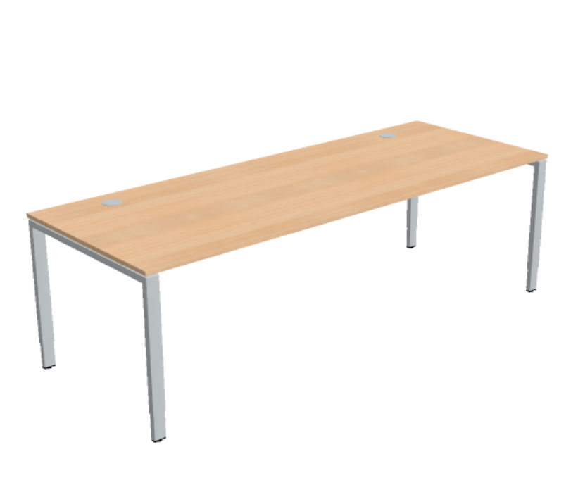 | Podnož | kovová, samonosná
 | Povrch podnože | lakovaná komaxitovou farbou, strieborná RAL 9006
 | Výškové nastavenie | v rozmedzí 650-850 mm, za pomoci imbusového kľúča
 | Elektrifikácia | horizontálny kovový káblový žľab, odklápateľný, plastová prechodka stola v pracovnej doske 2 kusy (vpravo/vľavo) strieborná
 | Pracovná doska | drevotriesková doska triedy E1
 | Hrana dosky | ABS hrana 2 mm hrúbka
 | Uchytenie dosky k podnoži | nešróbovaná, uchytená za pomoci 4 plastových svoriek, doska odnímateľná bez pomoci náradia
 | Hrúbka dosky | min. 19 mm
 | Povrch dosky | oderuvzdorná melamínová fólia dekor dub vicenza alebo ekvivalentný dekor duba
 | Norma | STN EN 527-1:2011, STN EN 527-2:2016 alebo rovnocenné
KOMUNIKAČNÝ ELEMENT STOLA | Konštrukcia | Prídavné predĺženie pracovného stola o rokovaciu časť (pracovná doska s nosnou konštrukciou)
 | Rozmer | šírka 1623 mm vo výkaze výmer ( č. 6) a hĺbka 400 mm, šírka 800 mm a hĺbka 400 mm vo výkaze výmer (č. 7)
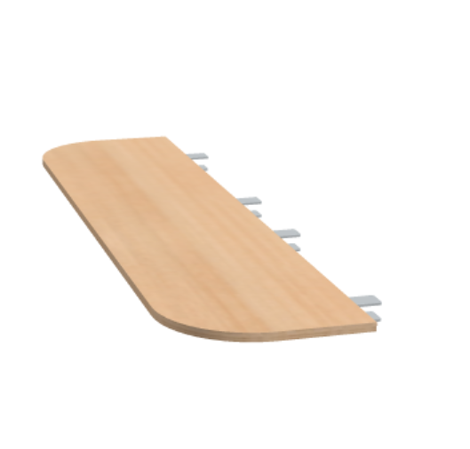 | Traverza | kovová, ktorá je nosníkom pracovnej dosky a pripája sa na kovovú konštrukciu pracovného stola
 | Povrch podnože | lakovaná komaxitovou farbou, strieborná RAL 9006
 | Výškové nastavenie | bez výškového nastavenia
 | Uchytenie | k pracovnému stolu svorkami
 | Materiál | drevotriesková doska triedy E1
 | Hrana dosky | ABS hrana 2 mm hrúbka
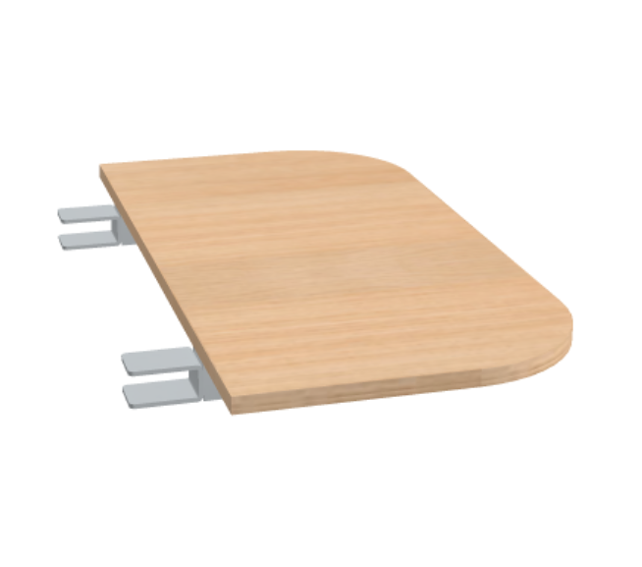 | Uchytenie | nešróbovaná, uchytená za pomoci 4 plastových svoriek (š. 1623 mm) a min. 2 plastových svoriek (š. 800 mm), doska odnímateľná bez pomoci náradia
 | Hrúbka dosky | min. 19 mm
 | Povrch dosky | oderuvzdorná melamínová fólia dekor dub vicenza alebo ekvivalentný dekor duba
 | Norma | STN EN 527-1:2011, STN EN 527-2:2016 alebo rovnocenné
PANEL STOLA /PARAVÁN | Konštrukcia panelu | Drevotriesková doska s organizačnou lištou pre doplnky v hornej hrane, ktorá oddeľuje dva pracovné stoly oproti sebe a umožňuje uchytenie poličiek a násteniek nad pracovnou doskou, viď. výkaz výmer (12,13,14)
 | Rozmer | výška panela je vždy 545 mm, šírka 2200 mm (vo výkaze výmer č. 14), šírka 1800 mm (vo výkaze výmer č. 13), šírka 1600 mm vo výkaze výmer č. 12)
 | Hrúbka dosky | 19 až 20 mm
 | Materiál | Drevotriesková doska triedy E1
 | Povrch | oderuvzdorná melamínová fólia svetlá šedá
 | Hrana dosky | ABS hrana 2 mm hrúbka
 | Uchytenie | pomocou adaptérov na konštrukciu stola
 | Norma | STN EN 527-1:2011, STN EN 527-2:2016 alebo rovnocenné
PREKRYTIE ČELA STOLA SPODNÉ | Konštrukcia panelu | Drevotriesková doska , ktorá kryje priestor pod pracovnou doskou
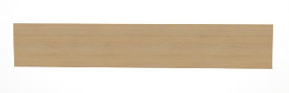 | Rozmer | výška prekrytia je vždy 350 mm, šírka 2260 mm (výkaz výmer č. 8), 2060 mm (výkaz výmer č. 9), 1660 mm (výkaz výmer č. 10) a 1460 (výkaz výmer č. 11)
 | Hrúbka dosky | min. 16 mm
 | Materiál | Drevotriesková doska triedy E1
 | Povrch | oderuvzdorná melamínová fólia svetlá šedá
 | Hrana dosky | ABS 2 mm
 | Uchytenie | pomocou adaptérov na konštrukciu stola
 | Norma | STN EN 527-1:2011, STN EN 527-2:2016 alebo rovnocenné
STÔL ROKOVACÍ POZDĹŽNY | Konštrukcia | Štvornohý stôl s oceľovou samonosnou konštrukciou, montovaný
 | Rozmer | š:1400x h:800 mm, v:650-850 mm, výkaz výmer (č. 15)
 | Podnož | kovová, samonosná
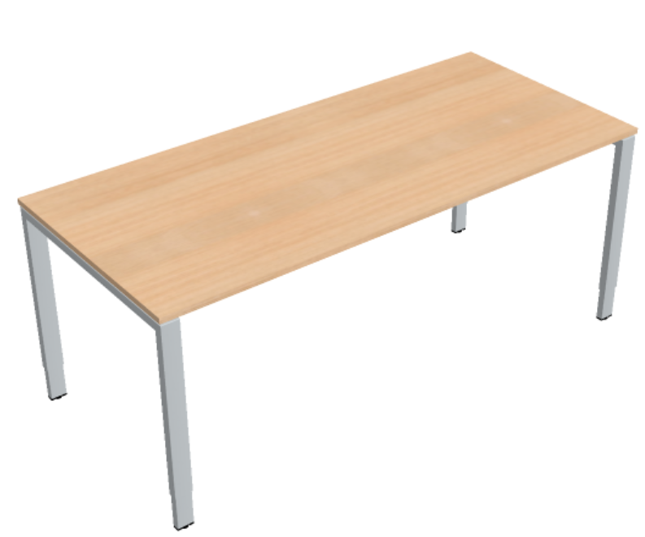 | Povrch podnože | lakovaná komaxitovou farbou, strieborná RAL 9006
 | Výškové nastavenie | v rozmedzí 650-850 mm, za pomoci imbusového kľúča
 | Pracovná doska | drevotriesková doska triedy E1
 | Hrana dosky | ABS hrana 2 mm hrúbka
 | Uchytenie dosky k podnoži | nešroubovaná, uchytená za pomoci 4 plastových svoriek, doska odnímateľná bez pomoci náradia
 | Hrubka dosky | min. 19 mm
 | Povrch dosky | oderuvzdorná melamínová fólia dekor dub vicenza alebo ekvivalentný dekor duba
 | Norma | STN EN 527-1:2011, STN EN 527-2:2016 alebo rovnocenné
STOLÍK POD TLAČIAREŇ | Konštrukcia | Systémový nábytok, montovateľný/ demontovateľný spojovacím kovaním, šróbovaním, (viď. výkaz výmer č. 21)
 | Rozmer | štvorcová doska rozmer 800x800 mm, výška 454 mm zaoblené rohy
 | Podnož | Liatinový tanier so stĺpom a kovovou prírubou na uchytenie pracovnej dosky vrutmi
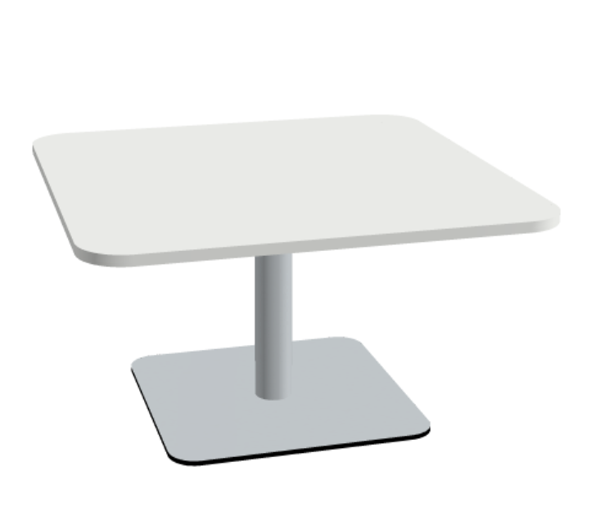 | Povrch podnože | Stĺp a príruba: lakovaná RAL 9006
 | Doska | Drevotriesková doska triedy E1
 | Hrúbka dosky | min. 19 mm
 | Povrch dosky | oderuvzdorná melamínová fólia svetlá šedá
 | Hrana | ABS hrana 2 mm hrúbka svetlá šedá
 | Uchytenie dosky | Kovová príruba našroubovaná k doske
 | Norma | STN EN 15372:2016 alebo rovnocenné
STÔL ROKOVACÍ OKRÚHLY | Konštrukcia | Systémový nábytok, montovateľný/ demontovateľný spojovacím kovaním, šróbovaním, (viď. výkaz výmer č. 16)
 | Rozmer | Okrúhla doska priemer D: 1400 mm, výška 760 mm
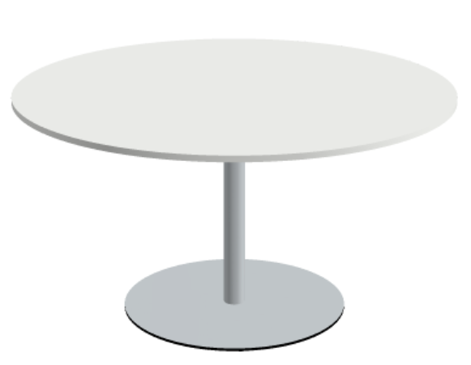 | Podnož | Liatinový tanier so stĺpom a kovovou prírubou na uchytenie pracovnej dosky vrutmi
 | Povrch podnože | Stĺp a príruba: lakovaná RAL 9006
 | Doska | Drevotriesková doska triedy E1
 | Hrúbka dosky | min. 19 mm
 | Povrch dosky | oderuvzdorná melamínová fólia svetlá šedá
 | Hrana | ABS hrana 2 mm hrúbka svetlá šedá
 | Uchytenie dosky | Kovová príruba našróbovaná k doske
 | Norma | STN EN 527-1:2011, STN EN 527-2:2016 alebo rovnocenné
REČNÍCKY PULT_VYSOKÝ STOLÍK | Konštrukcia | Systémový nábytok, montovateľný/ demontovateľný spojovacím kovaním, šróbovaním (viď. výkaz výmer č. 20)
 | Rozmer dosky | Okrúhla priemer D: 700 mm, výška 1110 mm
 | Podnož | Oceľová 4- hviezdicová kovovou prírubou na fixovanie k doske
 | Povrch podnože | trubka pochromovaná, hviezdica leštený hliník
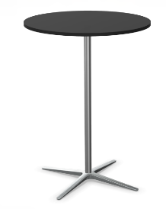 | Doska | drevotrieska melamín čierna E1
 | Hrana | ABS hrana 2 mm hrúbka, čierna
 | Uchytenie dosky | Kovová príruba našróbovaná k doske
 | Hrúbka dosky | min. 19 mm
 | Povrch dosky | melamín čierna
 | Norma | STN EN 527-1:2011, STN EN 527-2:2016 alebo rovnocenné
STÔL ROKOVACÍ VEĽKÝ - DVOJDIELNY | Konštrukcia | Rokovací stôl pozostáva z dvoch dosák na spoločnej podnoži, (viď. výkaz výmer 17)
 | Rozmer | celková šírka: 4400 mm, Hĺbka: 1400 mm, Výška: 740 mm, / rozmer jednej stolovej dosky je šírka 2200 mm a hĺbky 1400 mm
 | Podnož | Kovová samonosná
 | Povrch podnože | Stĺp podnože lakovaná čierna, horizontálna noha leštený hliník
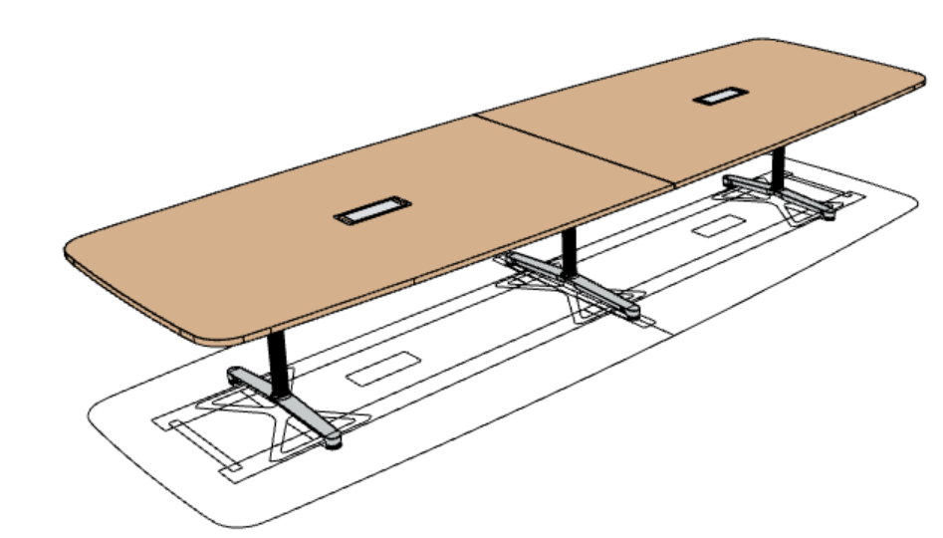 | Elektrifikácia | káblová vaňa pod pracovnou doskou, 2 ks výklopné boxy v pracovnej doske v prevedení kov hliníková farba s elektroprípojkami v nasledovnej špecifikácii: jeden výklopný box obsahuje vo vnútri 2x230V,2x RJ45, 1xHDMI a druhý výklopný box vo vnútri 4x230V, vrátane prívodných káblov pre silnoprúd, dátové siete a HDMI kabeláže
 | Doska | MDF doska, zaoblené rohy
 | Hrana | ABS hrana 2 mm hrúbka
 | Uchytenie dosky | našróbované traverzy, kovanie v spojení s podnožou
 | Hrúbka dosky | min. 25 mm
 | Povrch dosky | prírodná dyha dekor drevo dub vicenza alebo ekvivalentný dekor duba
 | Norma | STN EN 527 časti 1,2 alebo rovnocenné
 | Prívod kabeláže | Vertikálne vedenie kabeláže v plastovom kryte od podlahy do káblového žľabu
STÔL ROKOVACÍ VEĽKÝ - TROJDIELNY | Konštrukcia | Rokovací stôl pozostáva z 3 dosák na spoločnej podnoži, (viď. výkaz výmer 19)
 | Rozmer | celková šírka: 6600 mm, Hĺbka: 1400 mm, Výška: 740 mm, / rozmer jednej stolovej dosky je šírka 2200 mm a hĺbka 1400 mm
 | Podnož | Kovová samonosná
 | Povrch podnože | Stĺp podnože lakovaná čierna, horizontálna noha leštený hliník
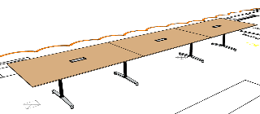 | Elektrifikácia | káblová vaňa pod pracovnou doskou, 3 ks výklopné boxy v pracovnej doske v prevedení kov hliníková farba ako predpríprava pre elektroinštaláciu
 | Doska | MDF doska
 | Hrana | ABS hrana 2 mm hrúbka
 | Uchytenie dosky | našróbované traverzy, kovanie v spojení s podnožou
 | Hrúbka dosky | min. 25 mm
 | Povrch dosky | prírodná dyha dekor drevo dub vicenza alebo ekvivalentný dekor duba
 | Norma | STN EN 527 časti 1,2 alebo rovnocenné
 | Prívod kabeláže | Vertikálne vedenie kabeláže v plastovom kryte od podlahy do káblového žľabu
STÔL ROKOVACÍ OBDĹŽNIKOVÝ VEĽKÝ | Konštrukcia | Rokovací stôl pozostáva z kovovej podnože a obdĺžnikovej dosky š:2400 x h:1400 mm) / výkaz výmer č. 18
 | Rozmer | celková šírka:2400 mm, Hĺbka: 1400 mm, Výška: 740 mm
 | Predpríprava pre elektrifikáciu | výklopný plugbox pre umiestnenie elektropripojovacieho miesta, prevedenie hliník
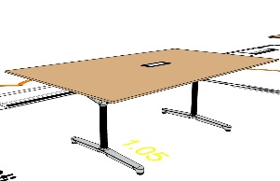 | Podnož | Kovová samonosná
 | Povrch podnože | Stĺp podnože čierny lakovany, horizontálna noha leštený hliník
 | Doska | MDF doska
 | Hrana | ABS hrana 2 mm hrúbka
 | Uchytenie dosky | našróbované traverzy, kovanie v spojení s podnožou
 | Hrúbka dosky | min. 25 mm
 | Povrch dosky | prirodna dyha dekor drevo dub vicenza alebo ekvivalentný dekor duba
 | Norma | STN EN 527 časti 1,2 alebo rovnocenné
KONTAJNER MOBILNÝ | Konštrukcia | Systémová skriňa, korpus drevotrieska potiahnutá melamínovou fóliou, časti zlepené, výkaz výmer č. 22
 | Rozmer | hĺbka : 600 mm, šírka: 430 mm,výška: 548 mm
 | Materiál | Drevotriesková doska triedy E1
 | Hrana | ABS hrana 2 mm hrúbka
 | Hrúbky materiálov
 | Krycia doska | 19 mm - melamín svetlá šedá
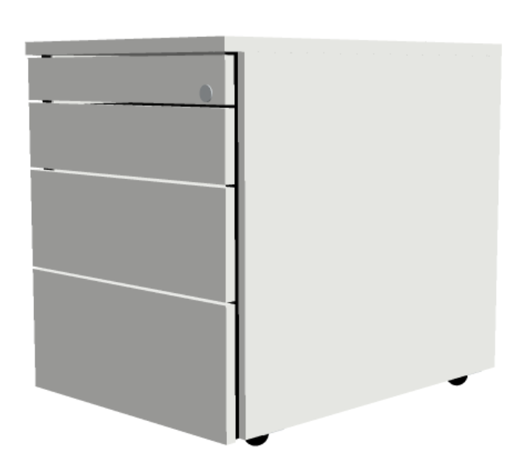 | Korpus | 19 mm melamín svetlá šedá
 | Chrbát | 19 mm melamín svetlá šedá
 | Hrúbka čela | 16 mm melamín svetlá šedá
 | Povrch dosky | melamínová oderuvzdorná fólia šedá
 | Mobilita | 4 otočné dvojkolieska tvrdé na koberec
 | Otváranie, uchytenie | bezúchytkové otváranie cez zafrézovanú hranu čela, obojstranne
 | Samozatváranie | kovová zásuvka so samozatváraním
 | Členenie zásuviek | 1-2-3-3 výškové jednotky / horná zásuvka s výliskom na písacie potreby
 | Výsuv | čiastočný výsuv zásuviek
 | Zásuvka | kovová zásuvka so samozatváraním
 | Zabezpečenie proti prevráteniu | zabezpečenie zásuviek proti otvoreniu všetkých zásuviek naraz, aby sa kontajner neprevrátil
 | Druh zámku | zámok s vymeniteľnou cylindrickou vložkou
 | Zámok a kľúč | cylindrický vymeniteľný zámok, kľúče 2 kusy, jeden rovný kľúč a jeden zalomený kľúč, možnosť objednania generálneho kľúča
 | Norma | STN EN 14074:2004 alebo rovnocenné
SKRIŇA OTVORENÁ SPISOVÁ | Konštrukcia | montovaná spojovacím kovaním (korpus, dno, vrch, boky, chrbát) šróbovaním, nezlepená
 | Rozmer | Šírka: 600 mm a výška 740 mm (výkaz č. 23) a šírka 600 mm a výška 1137 mm (výkaz č. 24), Hĺbka oboch skriniek 445 mm
 | Dvere | otvorená
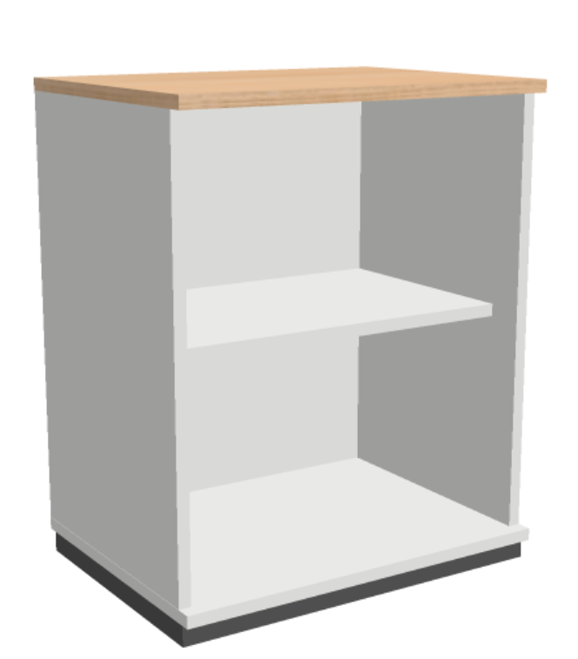 | Materiál | Drevotriesková doska triedy E1
 | Hrana | ABS hrana 2 mm hrúbka
 | Hrúbky materiálov
 | Vrch skrine | 19 mm - povrch melamín dekor dreva dub vicenza alebo ekvivalentný dekor duba
 | Korpus | 19 mm - povrch melamín svetlá šedá
 | Chrbát | 16 mm - povrch melamín svetlá šedá
 | Dno a police | 19 mm - povrch melamín svetlá šedá
 | Počet políc | 1 kus pre výšku skrine 740 mm a 2 police pre výšku 1137 mm
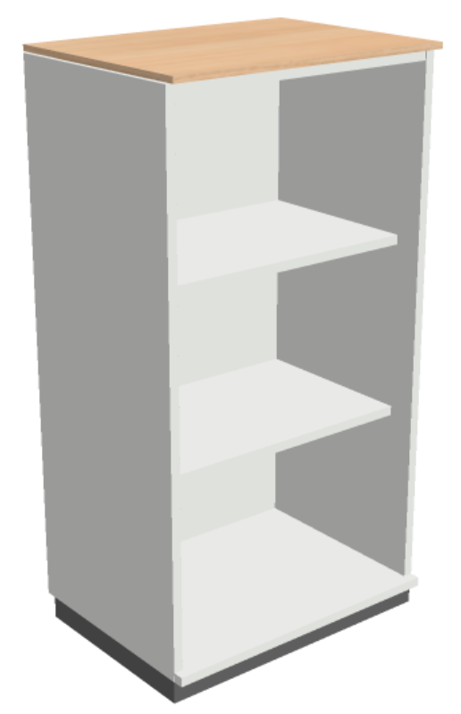 | Povrch dosky | melamínová fólia oderuvzdorná
 | Možnosť nastavenia | nastaviteľné nožičky v sokli , výškové nastavenie minimálne 1,5 až 2 cm
 | Sokel skrine | polypropylenové orámovanie skrine / sokel
 | Vnútorná výbava | Police kotvené vrutmi do predvŕtaných bočných otvorov s možnosťou premiestňovania
 | Uchytenie políc | Polypropylénové úchytky v polici a kovové vruty do boku skrine
 | Norma | STN EN 14073-2 alebo rovnocenné
SKRIŇA OTVORENÁ ZÁKLADNÁ S KRYCOU DOSKOU | Konštrukcia | montovaná spojovacím kovaním (korpus, dno, vrch, boky, chrbát) šróbovaním, nezlepená / výkaz výmer č. 25 a 26
 | Rozmer | Šírka: 900 mm, (výkaz č. 25), výška 1887 mm, Hĺbka 445 mm, skriňa šírka: 1000 mm (výkaz č. 26), Výška 1887 mm, Hĺbka 445 mm
 | Dvere | otvorená
 | Materiál | Drevotriesková doska triedy E1
 | Hrana | ABS hrana 2 mm hrúbka
 | Hrúbky materiálov
 | Vrch skrine | 19 mm - povrch melamín dekor dreva dub vicenza alebo ekvivalentný dekor duba
 | Korpus | 19 mm - povrch melamín svetlá šedá
 | Chrbát | 16 mm - povrch melamín svetlá šedá
 | Dno a police | 19 mm - povrch melamín svetlá šedá
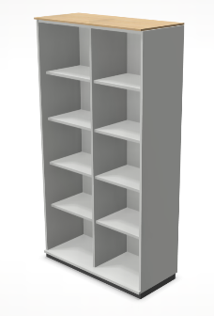 | Počet políc | 8 kusov políc
 | Povrch dosky | melamínová fólia oderuvzdorná
 | Možnosť nastavenia | nastaviteľné nožičky v sokli , výškové nastavenie minimálne 1,5 až 2 cm
 | Sokel skrine | polypropylenové orámovanie skrine / sokel
 | Vnútorná výbava | Police kotvené vrutmi do predvŕtaných bočných otvorov s možnosťou premiestňovania
 | Uchytenie políc | Polypropylénové úchytky v polici a kovové vruty do boku skrine
 | Norma | STN EN 14073-2 alebo rovnocenné
SKRIŇA S POSUVNÝMI DVERAMI | Konštrukcia | Systémová skriňa nie je spojená s lepom ale spojovacím kovaním a umožňuje jej rozobrateľnosť alebo zmontovanie. Je koncipovaná ako skriňa základná s nožičkami a soklom a nádstavec bez nožičiek a sokla, pri takejto kombinácii sa na nadstavec umiestňuje krycia doska v prevedení melamin dekor dreva dub vicenza alebo ekvivalentný dekor duba
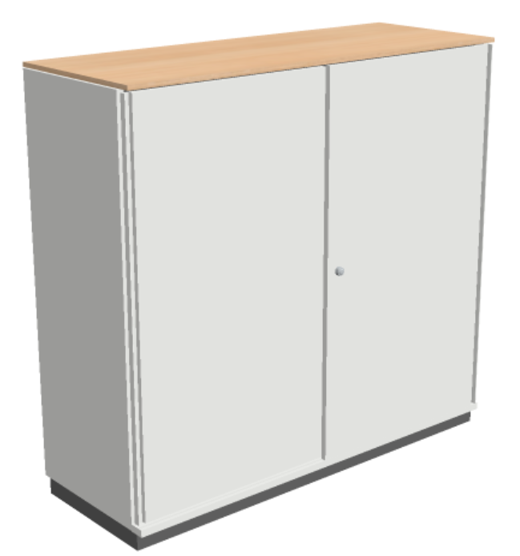 | Rozmer | skriňa základná šírka 1200 mm/ výška 1137 mm/hĺbka 445 mm s krycou doskou v melamíne (výkaz č. 27),  skriňa základná šírka 1200 mm/ výška 737 mm/hĺbka 445 mm s krycou doskou v melamíne (výkaz č. 28),  skriňa základná šírka 1000 mm/ výška 1125 mm/hĺbka 445 mm bez krycej dosky (výkaz č. 29),  skriňa nadstavec šírka 1000 mm/ výška 1092 mm/hĺbka 445 mm s krycou doskou (výkaz č. 30)
 | Dvere | posuvné dvere ľavé a pravé vo vodiacich drážkach
 | Madlo dverí | polypropylénové madlo na celú výšku dverí, zapustené do dverí, farebne identické s materiálom DTD posuvných dverí
 | Materiál | Drevotriesková doska triedy E1
 | Hrana | ABS hrana 2 mm hrúbka
 | Hrúbky materiálov
 | Krycia doska | 12 mm - melamín dekor drevo dub vicenza alebo ekvivalentný dekor duba
 | Vrch skrine | 19 mm - melamín svetlá šedá
 | Korpus | 19 mm - melamín svetlá šedá
 | Chrbát | 16 mm - melamín svetlá šedá
 | Dno / Police | 19 mm - melamín svetlá šedá
 | Povrch dosky | melamínová oderuvzdorná fólia
 | Možnosť nastavenia | nastaviteľné nožičky v sokli, výškové nastavenie minimálne 1,5 až 2 cm
 | Sokel skrine | polypropylenové orámovanie skrine / sokel
 | Vnútorná výbava | Police kotvené vrutmi do predvrtaných bočných otvorov s možnosťou premiestňovania
 | Uchytenie políc | Polypropylénové úchytky v polici a kovové vruty do boku skrine
 | Počet políc | pri výške do 740 mm (1 polica) pri výške 1092, 1125 a 1137 mm (2 police)
 | Druh zámku | zámok s vymeniteľnou cylindrickou vložkou
 | Kľúč | 2 kusy, jeden rovný kľúč a jeden zalomený kľúč, možnosť objednania generálneho kľúča
 | Norma | STN EN 14073-2 alebo rovnocenné
SKRIŇA ŠATŇOVÁ | Konštrukcia | Systémová skriňa nie je spojená s lepom ale spojovacím kovaním a umožňuje jej rozobrateľnosť alebo zmontovanie, (viď. výkaz výmer č. 31 - pravá, č. 32-ľavá)
 | Rozmer | šírka: 600 mm, výška 2217 mm, hĺbka: 445 mm
 | Dvere | krídlové dvere pravé alebo ľavé s otváraním v 120 stup. uhle
 | Materiál | drevotriesková doska triedy E1
 | Hrana | ABS hrana 2 mm hrúbka
 | Hrúbky materiálov
 | Krycia doska | 12 mm - melamín dekor dreva dub vicenza alebo ekvivalentný dekor duba
 | Vrch skrine | 19 mm - melamín svetlá šedá
 | Chrbát | 16 mm - melamín svetlá šedá
 | Korpus | 19 mm - melamín svetlá šedá
 | Dno a police | 19 mm - melamín svetlá šedá
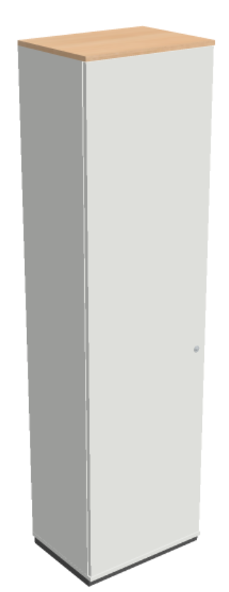 | Povrch dosky | melamínová oderuvzdorná fólia
 | Možnosť nastavenia | nastaviteľné nožičky v sokli, výškové nastavenie minimálne 1,5 až 2 cm
 | Sokel skrine | polypropylenové orámovanie skrine / sokel
 | Vnútorná výbava | Police kotvené vrutmi do predvŕtaných bočných otvorov s možnosťou premiestňovania, kovový výsuv na ramienka
 | Počet políc | 1 polica v hornej časti na odkladanie klobúka, pod policou je výsuvné kovanie na uchytenie ramienok na kabát
 | Uchytenie políc | Polypropylénové úchytky a kovové vruty do boku skrine
 | Druh zámku | zámok s vymeniteľnou cylindrickou vložkou
 | Kľúč | 2 kusy, jeden rovný kľúč a jeden zalomený kľúč, možnosť objednania generálneho kľúča
 | Odvetranie skrine | cez dolnú a hornú vetraciu mriežku v chrbte skrine
 | Norma | STN EN 14073-2 alebo rovnocenné
SKRIŇA ŠATŇOVÁ DVOJDVEROVÁ | Konštrukcia | Systémová skriňa nie je spojená s lepom ale spojovacím kovaním a umožňuje jej rozobrateľnosť alebo zmontovanie
 | Rozmer | šírka: 800 mm, výkaz výmer č. 33,  šírka: 1000 mm, výkaz výmer č. 34,  šírka: 1200 mm, výkaz výmer č. 35, výška 2217 mm, hĺbka je vždy : 445 mm
 | Dvere | krídlové dvere s otváraním v 120 stup. uhle
 | Materiál | drevotriesková doska triedy E1
 | Hrana | ABS hrana 2 mm hrúbka
 | Hrúbky materiálov
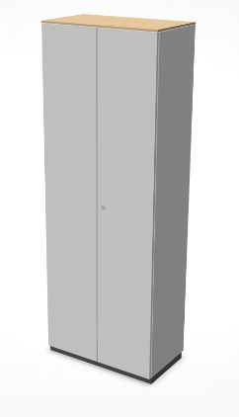 | Krycia doska | 12 mm - melamín dekor dreva dub vicenza alebo ekvivalentný dekor duba
 | Vrch skrine | 19 mm - melamín svetlá šedá
 | Chrbát | 16 mm - melamín svetlá šedá
 | Korpus | 19 mm - melamín svetlá šedá
 | Dno a police | 19 mm - melamín svetlá šedá
 | Povrch dosky | melamínová oderuvzdorná fólia
 | Možnosť nastavenia | nastaviteľné nožičky v sokli, výškové nastavenie minimálne 1,5 až 2 cm
 | Sokel skrine | polypropylenové orámovanie skrine / sokel
 | Vnútorná výbava | Police kotvené vrutmi do predvŕtaných bočných otvorov s možnosťou premiestňovania, kovový výsuv na ramienka
 | Počet políc | 1 polica v hornej časti na odkladanie klobúka, pod policou je výsuvné kovanie na uchytenie ramienok na kabát
 | Uchytenie políc | Polypropylénové úchytky a kovové vruty do boku skrine
 | Druh zámku | zámok s vymeniteľnou cylindrickou vložkou
 | Kľúč | 2 kusy, jeden rovný kľúč a jeden zalomený kľúč, možnosť objednania generálneho kľúča
 | Odvetranie skrine | cez dolnú a hornú vetraciu mriežku v chrbte skrine
 | Norma | STN EN 14073-2 alebo rovnocenné
Poznámka: obrázky sú ilustračné
Pri výrobe nábytku musia byť dodržané nasledujúce normy:

- pre pracovné stoly, prídavné elementy stola a paravány k stolom, rokovacie stolíky okrúhle, rečnícky pult: STN EN 527-1:2011, STN EN 527-2:2016 alebo rovnocenné
- pre stolíky pod tlačiareň: STN EN 15372:2016 alebo rovnocenné
- pre stôl rokovací veľký: STN EN 527 časti 1,2 alebo rovnocenné
- pre mobilné kontajnery: STN EN 14074:2004 alebo rovnocenné
- pre skrine zatvorené, skrine s posuvnými dverami, skrinky otvorené, skrine šatňové: STN EN 14073-2 alebo rovnocenné.

Uchádzač poskytne vyhlásenie o súlade s príslušnými normami EN, ktoré podloží skúšobnými protokolmi buď od výrobcu nábytku alebo od dodávateľov súčasti/materiálu komponentov (podľa okolností). Za vyhovujúce sa považujú nábytkárske výrobky, ktorým bola udelená environmentálna značka EÚ pre nábytok alebo iné príslušné environmentálne značky typu I podľa normy ISO 14024 na základe priameho splnenia uvedených požiadaviek alebo s použitím rovnocenných metód.

Požiadavky objednávateľa na zelené charakteristiky na ponúkaný nábytok v zmysle zeleného verejného obstarávania:

Materiál z dreva
Všetky materiály na báze dreva používané pri výrobe nábytku musia pochádzať z legálne vyťaženého dreva. Najmenej 70% dreva vo výrobku musí pochádzať z preukázateľne udržateľne obhospodarovaných zdrojov. Pre overenie uchádzač predloží certifikáciu FSC alebo PEFC pre produkty interiérového nábytku, resp. iné ekvivalentné osvedčenie rešpektujúce zásady certifikácie FSC alebo PEFC pre produkty interiérového nábytku.

Materiál z plastu
V žiadnej časti nábytkového výrobku sa nepoužijú plasty vyrobené za použitia monoméru vinylchloridu (VCM). Zmäkčovadlá nesmú obsahovať DNOP (di-n-oktyl ftalát), DINP (di-izononyl ftalát), DIDP (di-izodecyl ftalát). Plasty nesmú obsahovať ťažké kovy: olovo, ortuť, cín, kadmium, šesťmocný chróm alebo ich zlúčeniny. Pre overenie uchádzač predloží bezpečnostný list alebo inú technickú dokumentáciu, v ktorej je uvedené zloženie plastových častí. Za vyhovujúce sa považujú nábytkárske výrobky, ktorým bola udelená environmentálna značka EÚ pre nábytok, ako je stanovené v rozhodnutí Komisie (EÚ) 2016/1332, alebo iné príslušné environmentálne značky typu I podľa normy ISO 14024 na základe priameho splnenia uvedených požiadaviek alebo s použitím rovnocenných metód.

Emisie formaldehydu
Uchádzač predloží vyhlásenie dodávateľa dosiek na báze dreva, v ktorom je uvedené, že dodané dosky sú v súlade s limitnými hodnotami emisií E1, doložené skúšobnými protokolmi zo skúšok vykonaných podľa noriem EN 717-1, EN 717-2/EN ISO 12460-3 alebo EN 120/EN ISO 12460-5. Za vyhovujúce sa považujú aj nábytkárske výrobky, ktorým bola udelená environmentálna značka EÚ pre nábytok alebo iné príslušné environmentálne značky typu I podľa normy ISO 14024 na základe priameho splnenia uvedených požiadaviek alebo s použitím rovnocenných metód.

Ostatné zložky výrobku
Výrobok a akékoľvek časti alebo materiály jeho komponentov neobsahujú žiadne látky zo zoznamu kandidátskych látok podľa nariadenia REACH, ktoré by boli prítomné v koncentrácii vyššej ako 0,1 hm. %. Uchádzač poskytne vyhlásenie, v ktorom uvedie, že nábytkársky výrobok a časti alebo materiály jeho komponentov neobsahujú žiadne konkrétne látky zo zoznamu kandidátskych látok podľa nariadenia REACH v množstvách vyšších ako 0,1 hm. % podľa najnovšej verzie zoznamu v deň uverejnenia oznámenia o vyhlásení verejného obstarávania. Toto vyhlásenie doloží podobnými vyhláseniami od všetkých dodávateľov častí a materiálov komponentov, ktoré zostávajú v konečnom produkte. Za vyhovujúce sa považujú aj nábytkárske výrobky, ktorým bola udelená environmentálna značka EÚ pre nábytok alebo iné príslušné environmentálne značky typu I podľa normy ISO 14024 na základe priameho splnenia uvedených požiadaviek alebo s použitím rovnocenných metód.

Príloha č. 2 zmluvy o dielo č. C-NBS1-000-092-268

Výkaz výmer interiérového vybavenia a ponukový rozpočet zhotoviteľa

 | Názov zákazky: | Obstaranie kancelárskeho nábytku
 | Obchodné meno hospodárskeho subjektu:
 | Sídlo alebo miesto podnikania:
 | IČO
 | (v prípade skupiny dodávateľov uvedie uchádzač za každého člena skupiny dodávateľov) |  |  |  |  |  |  |  | Žlté polia vyplní uchádzač
 |  |  | 1_NP | 2_NP | 3_NP | 4_NP | 5_NP | SPOLU
Č. pol. | NÁZOV PRODUKTU | Rozmery (mm):  šírka (š) x hĺbka (h) x výška (v);  alebo priemer (d) x výška (v) v mm | Ks | ks | ks | ks | ks | ks | Jednotková cena za kus bez DPH | Cena celkom bez DPH
 | STOLY
1 | Stôl pracovný s dvoma prechodkami | 2400x900x650-850 (š x h x v) | 0 | 2 | 1 | 0 | 1 | 4
2 | Stôl pracovný s dvoma prechodkami | 2200x800x650-850 (š x h x v) | 0 | 0 | 1 | 0 | 18 | 19
3 | Stôl pracovný s dvoma prechodkami | 1800x800x650-850 (š x h x v) | 1 | 2 | 2 | 5 | 2 | 12
4 | Stôl pracovný s dvoma prechodkami | 1600x800x650-850 (š x h x v) | 0 | 24 | 23 | 15 | 0 | 62
5 | Stôl pracovný s dvoma prechodkami | 1200x600x650-850 (š x h x v) | 2 | 0 | 0 | 0 | 0 | 2
 | KOMUNIKAČNÉ ELEMENTY
6 | Komunikačný element stola - spoločný pre dva stoly | 1623x400 (š x h) | 0 | 12 | 11 | 7 | 1 | 31
7 | Komunikačný element stola | 800x400 (š x h) | 0 | 2 | 3 | 5 | 2 | 12
 | PANELY A PREKRYTIE STOLA
8 | Prekrytie čela stola spodné / 2400 | 2260x350 (š x v) | 0 | 2 | 1 | 0 | 1 | 4
9 | Prekrytie čela stola spodné / 2200 | 2060x350 (š x v) | 0 | 0 | 1 | 0 | 0 | 1
10 | Prekrytie čela stola spodné /1800 | 1660x350 (š x v) | 1 | 2 | 1 | 5 | 0 | 9
11 | Prekrytie čela stola spodne /1600 | 1460x350 (š x v) | 0 | 0 | 1 | 1 | 0 | 2
12 | Panel stola / paraván šírka 1600 | 1600x545 (š x v) | 0 | 12 | 11 | 7 | 0 | 30
13 | Panel stola / 1800 | 1800x545 (š x v) | 0 | 0 | 0 | 0 | 2 | 2
14 | Panel stola / 2200 | 2200x545 (š x v) | 0 | 0 | 0 | 0 | 17 | 17
 | ROKOVACIE STOLY
15 | Stôl rokovací pozdĺžny | 1400x800x650-850 (š x h x v) | 0 | 0 | 1 | 3 | 1 | 5
16 | Stôl rokovací okrúhly | 1400x760 (d x v) | 0 | 2 | 1 | 0 | 0 | 3
17 | Stôl rokovací veľký s predprípravou pre elektrifikáciu | 4400x1400x740 (š x h x v) | 0 | 0 | 0 | 1 | 0 | 1
18 | Stôl rokovací obdĺžnikový s predprípravou pre elektrifikáciu | 2400x1400x740 (š x h x v) | 2 | 0 | 0 | 0 | 0 | 2
19 | Stôl rokovací obdĺžnikový veľký s predprípravou pre elektrifikáciu | 6600x1400x740 (š x h x v) | 1 | 0 | 0 | 0 | 0 | 1
20 | Rečnícky pult_vysoký stolík | 700x1110 (d x v) | 2 | 0 | 0 | 0 | 0 | 2
21 | Stolík pod tlačiareň | 800x800x454 (š x h x v) | 0 | 0 | 1 | 0 | 0 | 1
 | ÚLOŽNÝ PRIESTOR
22 | Kontajner mobilný | 430x600x548 (š x h x v) | 1 | 28 | 27 | 20 | 5 | 81
23 | Skriňa otvorená spisová základná nízka s krycou doskou | 600x445x740 (š x h x v) | 0 | 26 | 25 | 18 | 2 | 71
24 | Skriňa otvorená spisová základná vyššia s krycou doskou | 600x445x1137 (š x h x v) | 0 | 0 | 0 | 0 | 18 | 18
25 | Skriňa otvorená základná s krycou doskou | 900x445x1887 (š x h x v) | 0 | 0 | 1 | 1 | 0 | 2
26 | Skriňa otvorená základná s krycou doskou | 1000 x445x1887 (š x h x v) | 0 | 0 | 3 | 3 | 0 | 6
27 | Skriňa s posuvnými dverami základná s krycou doskou_melamín | 1200x445x1137 (š x h x v) | 3 | 6 | 10 | 13 | 24 | 56
28 | Skriňa s posuvnými dverami základná s krycou doskou_melamín | 1200x445x737 (š x h x v) | 1 | 2 | 1 | 0 | 0 | 4
29 | Skriňa s posuvnými dverami základná bez krycej dosky | 1000 x445x1125 (š x h x v) | 0 | 1 | 0 | 0 | 0 | 1
30 | Skriňa s posuvnými dverami nadstavec s krycou doskou | 1000 x445x1092 (š x h x v) | 0 | 1 | 0 | 0 | 0 | 1
31 | Skriňa šatňová s krycou doskou pravá | 600x2217x445 (š x h x v) | 0 | 9 | 8 | 6 | 5 | 28
32 | Skriňa šatňová s krycou doskou ľavá | 600x2217x445 (š x h x v) | 0 | 0 | 0 | 0 | 8 | 8
33 | Skriňa šatňová dvojdverová s krycou doskou_melamín | 800x445x2217 (š x h x v) | 2 | 0 | 0 | 0 | 0 | 2
34 | Skriňa šatňová dvojdverová s krycou doskou_melamín | 1000x445x2217 (š x h x v) | 4 | 0 | 0 | 0 | 0 | 4
35 | Skriňa šatňová dvojdverová s krycou doskou_melamín | 1200x445x2217 (š x h x v) | 1 | 0 | 0 | 0 | 0 | 1
 | SPOLU KUSOV NÁBYTKU |  |  |  |  |  |  | 505
 | Doprava (cena bez DPH)
 | Montáž, vynáška, likvidácia obalov (cena bez DPH)
 | Celková cena za predmet zákazky bez DPH

Príloha č. 3 zmluvy o dielo č. C-NBS1-000-092-268

Zoznam subdodávateľov zhotoviteľa

V súlade s ustanovením § 41 ods. 3 zákona o verejnom obstarávaní verejný obstarávateľ požaduje od úspešného uchádzača, aby najneskôr v čase uzavretia zmluvy uviedol:
1. údaje o všetkých známych subdodávateľoch v rozsahu obchodné meno, sídlo, IČO, zápis do príslušného obchodného registra
2. údaje o osobe oprávnenej konať za subdodávateľa v rozsahu meno a priezvisko, adresa pobytu, dátum narodenia.

Úspešný uchádzač môže pridať toľko riadkov v tabuľke koľko potrebuje.
V prípade, ak úspešný uchádzač nebude mať subdodávateľov uvedie túto skutočnosť v tabuľke.

Úspešný uchádzač v čase uzavretia zmluvy uvedie aj údaj o predmete subdodávky a rozsah subdodávky v eurách bez DPH.

Úspešný uchádzač môže pridať toľko riadkov v tabuľke koľko potrebuje.
V prípade, ak úspešný uchádzač nebude mať subdodávateľov uvedie túto skutočnosť v tabuľke.
p.č. | Obchodné meno, sídlo subdodávateľa a IČO | Osoba oprávnená konať za subdodávateľa (meno a priezvisko, adresa pobytu, dátum narodenia) | Predmet subdodávky | Rozsah subdodávky v eur bez DPH
1. | <vyplní uchádzač> | <vyplní uchádzač> | <vyplní uchádzač> | <vyplní uchádzač>

